Vielen Dank, dass du dir unsere Anschreiben-Vorlage heruntergeladen hast! Es handelt sich hierbei um einen Mustertext, welchen du, um ihn zu verwenden, individualisieren und inhaltlich anpassen solltest.

Lösche dazu diese Seite aus diesem Dokument und ergänze das Anschreiben mit deinen persönlichen Informationen. Die Seite kannst du ganz einfach löschen, indem du alle Inhalte auf dieser Seite markierst und die Entfernen-Taste („Entf“) drückst.

Wenn du dir beim Erstellen deines Anschreibens unsicher bist und inhaltliche Unterstützung brauchst, empfehlen wir dir den kostenlosen Bewerbungsgenerator von bewerbung2go. Dieser bietet dir einige Hilfestellungen und Designoptionen, mit denen du deine individuelle Bewerbung erstellen kannst:

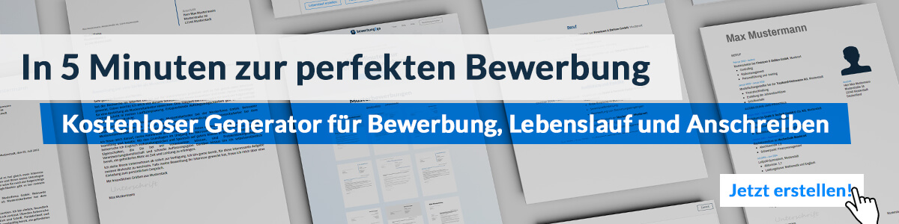
Hier entlang zum kostenlosen Bewerbungsgenerator von bewerbung2go

Softwareentwickler GmbH
Name Nachname
Straße 123
12345 Musterstadt

Musterstadt, 15.09.2022

Bewerbung als App Entwickler
Kennnummer 123456

Sehr geehrte Frau Muster,

als App Entwickler mit langjähriger Berufserfahrung bin ich nun auf der Suche nach einer neuen Herausforderung. Das Leitbild sowie die perspektivreichen Weiterbildungsmöglichkeiten in Ihrem Unternehmen interessieren mich sehr und ich bin überzeugt, dass ich meine berufliche Zukunft in der Softwareentwickler GmbH erfolgreich gestalten kann.

Aktuell bin ich für die Mobile App GmbH tätig. Zu meinen dortigen Aufgaben gehören die Programmierung des Hauptprojektes App Version, die selbstständige Fehleranalyse und
-behebung sowie die Durchführung zahlreicher interner IT-Projekte. In diversen Fernkursen habe ich mir umfangreiche Kenntnisse in der Programmierung von Apps für iOS und Android angeeignet. Diese vielfältigen Kompetenzen und Erfahrungen möchte ich nun gerne bei Ihnen einbringen und mein Fachwissen in dem Bereich Automation und Robotik erweitern.

Mich zeichnet eine stets selbstständige, organisierte und kundenorientierte Arbeitsweise aus. Zudem bin ich sehr wissbegierig und verfüge über eine ausgeprägte Lernbereitschaft, wodurch ich mich schnell in neue Aufgabengebiete einarbeite. Abgerundet wird mein Profil durch eine hohe Kommunikationsstärke und eine lösungsorientierte Denkweise.

Ich bedanke mich für die Berücksichtigung meiner Bewerbungsunterlagen und bitte Sie, diese vertraulich zu behandeln. Hochmotiviert stehe ich Ihnen zu dem 31.07.2020 zur Verfügung. Meine Gehaltsvorstellung liegt bei einem Bruttojahresgehalt von 50.000 Euro. Ich freue mich darauf, Sie in einem persönlichen Gespräch von meinen Fähigkeiten zu überzeugen.

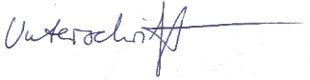
Mit freundlichen Grüßen

Reiner Zufall

